Llista de comprovació per a la revisió/avaluació d’articles científics escolars
 |  | ✓ | Comentaris de millora
TÍTOL / RRESUM | Enuncia les conclusions
TÍTOL / RRESUM | És una afirmació o negació, no una pregunta.
TÍTOL / RRESUM | Fa servir lèxic específic
TÍTOL / RRESUM | El resum recull amb una frase cadascun dels apartats (introducció, Metodologia, Resultats, Conclusió)
INTRO. | Es defineixen els termes de lèxic de la situació d'interès
INTRO. | Explica quin és l'objectiu o pregunta a investigar
INTRO. | Incorpora algun gràfic o imatge per aclarir lèxic o objectius.
INTRO. | Explica i justifica la hipòtesi
INTRO. | El text és expositiu i fa servir connectors com “està format per, són de diferents tipus,...”
MATERIAL i MÈTODES | Explica clarament els materials i estris, anomenant-los pel seu nom correcte
MATERIAL i MÈTODES | Fa servir magnituds i unitats correctes (grams, ºC, ...)
MATERIAL i MÈTODES | Enumera i detalla els passos a seguir (En primer lloc, a continuació,...)
MATERIAL i MÈTODES | Usa els noms correctes dels processos: detectar, observar, disseccionar, fixar...
MATERIAL i MÈTODES | Fa servir termes com “mostra”,“variable”,“tractament”,“control”o“rèplica”
MATERIAL i MÈTODES | L'experiment proposat s'entén, es pot fer amb les instruccions proporcionades
MATERIAL i MÈTODES | L'experiment proposat es correspon a l'objectiu d'investigació de la introducció
MATERIAL i MÈTODES | Incorpora algun gràfic o imatge per aclarir materials o processos
MATERIAL i MÈTODES | El text és instructiu o narratiu i en veu passiva. “Les dues mostres han estat preparades”
RESULTATS | Es descriuen els resultats usant les magnituds i unitats (100X augments, 20 grams)
RESULTATS | Els resultats es corresponen a l'experiment
RESULTATS | Queda clar a quin tractament es correspon cada resultat
RESULTATS | Incorpora gràfics, imatges o taules adequats per aclarir els resultats
RESULTATS | El text és descriptiu i comparatiu “el color és groguenc, A és més gran que B)
CONCL | Les conclusions es basen en els resultats
CONCL | Les conclusions responen la pregunta plantejada
CONCL | El text és argumentatiu, usa connectors com “per tant, així doncs, en conseqüència,...”
FORMAT | Es fan constar les adreces d'on s'han extret imatges
FORMAT | Es fan constar les fonts (llibres, revistes) i es citen adequadament
FORMAT | Es fa servir un sol tipus de lletra i està ordenat (marges, títols,..)
FORMAT | S'ha revisat l'ortografia, les paraules en anglès estan en cursiva
Descripció: Llista de comprovació per a la revisió/avaluació d’articles científics escolars.

Propostes d’aplicació:
- L’alumnat revisa articles de mostra amb l’ajut de la llista per analitzar-ne els ítems.
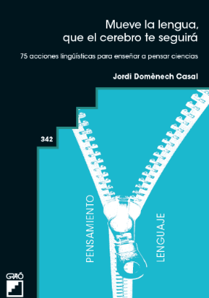
- Ús per part de l'alumnat com a suport per elaborar i co-avaluar articles científics escolars.

Publicacions relacionades:
- Secuencias de apertura experimental y escritura de artículos en el laboratorio: un itinerario de mejora de los trabajos prácticos en el laboratorio. Enseñanza de las Ciencias (2013), 31 (3), 249-262. J. Domènech-Casal.

- Mueve la Lengua, que el cerebro te seguirá. 75 acciones lingüísticas para enseñar a pensar Ciencias. Barcelona (Graó) Jordi Domènech Casal (2022). Premi Joan Profitós d'assaig Pedagògic. https://wp.me/p25seH-ZR

